DVOJIŠKI ZAPIS
ZAKAJ RAVNO ŠTEVILA 1, 2, 4, 8 IN 16?
UČNI LIST
V video posnetku smo ugotovili, da so števila 1, 2, 4, 8 in 16 največja števila, ki jih lahko zaporedno vzamemo za štetje. Vsako naslednje število dobimo tako, da prejšnje pomnožimo z 2.
Torej:
1 ∙ 2 = 2 | 2 ∙ 2 = 4 | 4 ∙ 2 = 8 | 8 ∙ 2 = 16
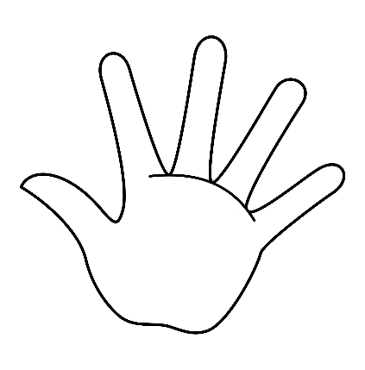
Če bi torej dodali še eno roko, bi prste označili s števili:
16
512
256
128
64
32
8
4
2
1
16 ∙ 2 = 32
32 ∙ 2 = 64
64 ∙ 2 = 128
128 ∙ 2 = 256
256 ∙ 2 = 512

Na prste obeh rok tako lahko štejemo do 1023. To število dobimo tako, da:
- preštejemo števila prstov, ko so ta iztegnjena,
- ali pa tako, da od naslednjega števila (»11. prsta«, ki bi bilo 256 ∙ 2 = 1024), odštejemo 1.

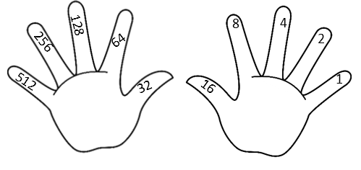
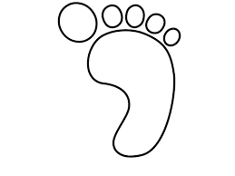
1. naloga: Če bi bilo naši nožni prsti bolj gibljivi in bi jih lahko poleg prstov rok uporabili za štetje, do koliko bi lahko šteli? Pomagaj si tako, da na prste stopal zapišeš števila.

Na prste obeh rok in nog lahko štejem do: __________
2. naloga: 1 bajt je skupek 8 bitov (»računalniških prstov«). Z njim torej računalnik lahko šteje do: _________
3. naloga: Števila v desetiškem zapisu zapiši v dvojiškem oz. binarnem zapisu.
Pozor! Če v dvojiškem zapisu pišemo števila, ki so večja od 31, rabimo več mest za zapis. V resnici ravno toliko, kot rabimo prstov za prikaz tega števila.
V tem primeru pa smo za zapis potrebovali 6 mest.
V tem primeru smo za zapis potrebovali le 5 mest.
 | Desetiški zapis | Dvojiški zapis
primer 1 | 25 | 11001
primer 2 | 46 | 101110
a | 19
b | 31
c | 32
d | 266
e | 800

